А. Байтұрсынов атындағы" "Қостанай мемлекеттік университеті» РМК
Заң факультеті

КРИМИНАЛИСТИКА БОЙЫНША
ЖҰМЫС ДӘПТЕРІ

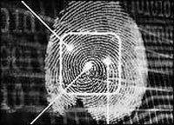

Студент ___________________________

Оқу тобы _________, курс _____

Оқу жылы ___________

Қостанай

2013

ББК 67.52 (5Каз)
К 98

Құрастырушылар:
Куставлетова Алия Аппазовна, аға оқытушы
Исмагулова Кунсулу Биржановна, оқытушы, заң ғылымының магистрі

Рецензенттер:
Каймульдинов Ерлан Ертаевич, заң ғылымының кандидаты, ҚР ІІО КУИС академиясының оқытушысы
Нугманов Р.Р., заң ғылымының кандидаты, заң факультетінің деканы
Турлубеков Б.С., заң ғылымының кандидаты, қылмыстық құқық және іс жүргізу кафедрасының меңгерушісі, профессор

Куставлетова А.А., Исмагулова К.Б.
К 98 Криминалистика бойынша жұмыс дәптері (лабораториялық жұмыстарды орындау бойынша әдістемелік нұсқау) – Қостанай: А. Байтурсынов атындағы ҚМУ , 2013. - 54 бет.

Криминалистика бойынша жұмыс дәптеріне лабораториялық жұмыстардың тақырыптары, олардың орындалу жоспары, пайдаланылған дереккөздер тізімі кіреді.
Әдістемелік нұсқаулар жоғарғы заң оқу орындарына арналған «Криминалистика» курсының үлгілік бағдарламасының негізгі тарауларына сай дайындалған және криминалистиканың негізгі ережелерін және теориясын суреттейтін кешенді лабораториялық жұмыстардан тұрады.
Заң мамандығының студенттеріне арналған; жоғарғы заң оқу орындарының оқытушыларының криминалистика, жеке қылмыстарды тергеу әдістемесі, сот сараптамасы оқу сабақтарын өткізгенде қолданылуы мүмкін

ББК 67.52 (5Каз)
А. Байтурсынов атындағы Қостанай мемлекеттік университетінің оқу-әдістемелік кеңесімен бекітілді, №_________хаттама ____20__ж.

© А. Байтурсынов атындағы ҚМУ, Куставлетовой А.А, Исмагулова К.Б., 2013
Мазмұны

Кіріспе.....……………………………………………………… | 4
№1 лабораториялық жұмыс. Тақырып: Криминалистиканың тарихы. Криминалистиканың жүйесі және әдістері, пәні............... …  № 2 лабораториялық жұмыс. Тақырып: Криминалистік идентификация және диагностика ………………………………………………………….  № 3 лабораториялық жұмыс. Тақырып: Криминалистік техниканың жалпы ережелері …………………………………………………....……… | 6  8  10
№ 4 лабораториялық жұмыс. Тақырып: Соттық (криминалистикалық) фотография......................................................................................................... | 12
№ 5 лабораториялық жұмыс. Тақырып: Іздер туралы криминалистік ілім (трасология)……………………………………………… | 18
№ 6 лабораториялық жұмыс. Тақырып: қаруды, оқ-дәрілерді, жарылғыш заттарды, жару заттарды, жарылғыш құрылғыларды және олардың қолдану іздерін криминалистикалық зерттеу...................................... | 25
№ 7 лабораториялық жұмыс. Тақырып: Адамның сыртқы кескінінің белгілерін криминалистік зерттеу (Криминалистік габитоскопия) ..........… | 33
№8 лабораториялық жұмыс. Тақырып: Құжаттарды техника-криминалистік зерттеу (криминалистикалық құжаттану)…..........…… | 38
№ 9 лабораториялық жұмыс. Тақырып: Криминалистік тіркеу........ | 42
№ 10 лабораториялық жұмыс. Тақырып: Криминалистік тактика: жалпы ережелері, тергеу экспериментінің тактикасы, қараудың және куәләндірудің тактикасы, тінтудің және алудың тактикасы ……… | 43
№ 11 лабораториялық жұмыс. Тақырып: Жеке және топтық қылмыстарды тергеу әдістерінің жалпы ережесі …………………. | 46
Пайдаланылған дереккөздердің тізімі………………………………. | 49
Студентпен лабораториялық жұмыстарды орындауы туралы мәліметі бар бақылау парағы……………………………………… | 50

Кіріспе.

"Криминалистика" пәні заң факультетінің оқу бітіретін курс студенттеріне оқытылады. Ол міндетті пәндер блогына кіреді. Курстың ұзақтығы - 3 кредит, оған кіреді аудиториялық сағаттар (оның ішінде лекциялар, практикалық және лабораториялық сабақтар, топтық СОӨЖ). Өзіндік жұмысқа (СӨЖ) 115 сағат бөлінеді.
Жұмыстық дәптер заң факультетінің 5В060100-Құқықтану мамандығына арналған «Криминалистика» курсының үлгілік бағдарламасының негізгі тарауларына сай дайындалған және пәннің негізгі тарауларының: криминалистикалық техника, криминалистикалық тактика, жеке қылмыстарды тергеу әдістері бойынша лабораториялық жұмыстардан тұрады.
Криминалистика курсын оқуына байланысты студентке практикалық жұмыс дәптерінде көрсетілген кешенді лабораториялық жұмыстарды орындау ұсынылады.
Студенттерге қойылатын талаптар:
Студент лабораториялық жұмыстарды орындауға кірісерде, жақсы білімі болуы керек, тек қана криминалистиканың жалпы теориясынан ғана емес, сонымен қатар қылмыстық құқықтан, қылмыстық процестен және басқа да заңдық ғылымдардан.
Мақсаты: оқылған материалды жүйелеу және бекіту; қылмыстың іздерін табу, бекіту және алу, алдын ала зерттеуге арнайы тағайындалған техника-криминалистикалық құралдарды қолдануға машықтану; тергеу әрекеттерін жүргізудің негізгі тактикасын меңгеру; болжау құра білу, тергеуді жоспарлау, процессуалдық және басқа да құжаттарды рәсімдей білу, сонымен қатар жеке қылмыстарды тергеуге, қылмыстық-құқықтық құжаттарды дұрыс рәсімдей білуге үйрету.
Жұмыстық дәптердің оқу тапсырмалары:
Лабораториялық жұмыстарды орындай отыра студент міндетті: қылмысты ашуда және тергеуде техника-криминалистикалық қамтамасыз етуді білу; тергеу әрекеттерін жүргізудің тактикалық әдістерін білу; кейбір қылмыстардың жеке түрлеріне және топтарына байланысты шешім қабылдап және оны іске асыра білу; қылмыстың іздерін табу, бекіту және алу, алдын ала зерттеуге арнайы тағайындалған техника-криминалистикалық құралдарды қолдануға машықтанып, олар туралы мәліметтерді хаттамаға түсіре білу.
Лабораториялық жұмыстар студенттермен практикалық cабақтарда криминалистік полигонның арнайы №111,112,113 дәрісханаларында немесе өздігінен үйлерінде орындалады. Жеке жұмыстардың (мысалы, шартты түрде оқиға болған жерді қарау) орындалу орны болып қойылған міндеттерді орындауға дайындалған қандай да болсын бөлме немесе маңай болуы мүмкін.
Жұмыс дәптері бойынша (лабораториялық практикумға) сабақ өткізу кезінде оқытушы студенттерге лабораториялық жұмысты орындауға байланысты керекті техника-криминалистік құралдарды беріп іздермен қалай жұмыс істеу керек екенін, жүргізілген тергеу әрекеттерін рәсімдеудің тәртібін және ережесін көрсетеді.
Студентке лабораториялық жұмыстың тапсырмаларын орындамас бұрын:
1) криминалистика пәні бойынша оқу-әдістемелік кешенде көрсетілген нақты тақырып бойынша әдістемелік нұсқаулармен танысу керек;
2) оқуға ұсынылған тақырыптар бойынша негізгі және қосымша әдебиеттердің мазмұнын оқып шығу керек;
3) лабораториялық жұмыстың барлық тапсырмаларымен мұқият танысып, өзіне тиімді орындау тәртібін анықтау керек;
4) оқытушымен кеңесіп лабораториялық жұмыстың тыңғылықты орындалуына тиісті материалдармен қамтамасыз ету керек.
Тапсырмалардың жауаптарын студент, қойылға сұрақтар бойынша түсінікті қылып өз қолымен жазу керек. Әр лабораториялық жұмыстың орындалуы оқытушымен тексеріледі. Тексерістің нәтижелерін ол студенттердің қатысу және сабақ үлгеру журналында көрсетеді, сонымен қатар бақылау парағында (52-ші бет) «есептелді» деп баға қойып, қолын қояды. Лабораториялық жұмыс қабылданбауы мүмкін келесі жағдайларда:
1) егерде ол толықтай немесе дұрыс орындалмаса;
2) егерде тапсырмаларға жауаптың мәтіні басқа жұмыс дәптерінен көшіріліп жазылса.
Студент әр сабақта өткен тапсырманың орындалуы туралы, жұмыс дәптерін көрсетіп есеп беруге міндетті.
Бір себептермен студент практикалық сабақтарды өткізіп алса, ол осы тапсырманы басқа бір уақыттарда оқытушының бақылауымен орындауы керек.
Есептелген лабораториялық жұмыстар «Криминалистика» курсы бойынша эмтихан тапсыруға рұқсат болып табылады.
Лабораториялық жұмыстарды орындау не болмаса орындамау криминалистика курсы бойынша қорытынды бағаға өзінің шешімді әсерін тигізеді. Оның үлесі орта есептік формуламен санағанда 0,3 құрайды. Қылмыстық құқық және іс жүргізу кафедрасы лабораториялық жұмыстарды орындауда жетістіктерге жетуді тілейді және криминалистикадан практикалық сабақтар заң факультетіндегі Сіздің оқу кезеңіңіздегі ең қызықты және есте қалатын оқиға ретінде болады деп сенеді.

№1 Лабораториялық жұмыс
Тақырып: Криминалистика тарихы. Криминалистиканың пәні, жүйесі және әдістері
Мақсат –қылмысты ашуға, тергеуге және сотта қылмыстық істерді қарауға тиімді әсерін тигізуге арналған заң ғылымы ретінде криминалистика туралы көзқарасты қалыптастыру
1 тапсырма. Келесі ұғымның анықтамасын жазыңыз:
1.1. Криминалистика – бұл
________________________________________
_______________________________________________________________________________________________________________________________________________________________________________________________________
_________________________________________________________________________________________________________________________________
______________________________________________________________
______________________________________________________________
_______________________________________________________________
___________________________________________________________________________________________________________________________________

1.2. Криминалистиканың әдістері – бұл
__________________________________
_______________________________________________________________________________________________________________________________________________________________________________________________________
___________________________________________________________________________________________________________________________________
__________________________________________________________________
__________________________________________________________________
__________________________________________________________________
__________________________________________________________________
_______________________________________________________________
___________________________________________________________________________________________________________________________________

2 тапсырма. Криминалистиканың тарауларының атауларын жазыңыз:
2.1. I тарау: _______________________________________________________
__________________________________________________________________
2.2. II тарау: ______________________________________________________
__________________________________________________________________
2.3.IIIтарау: ______________________________________________________
__________________________________________________________________
2.4. IV тарау: _____________________________________________________
__________________________________________________________________
2.5. V тарау: ______________________________________________________
__________________________________________________________________
2.6. VI тарау: _______________________________

3 тапсырма. Сізге белгілі криминалистиканың жалпы ғылыми және арнаулы әдістерін көрсетіңіз:

3.1. Жалпы ғылыми әдістер:
3.1.1. _______________________________________________________________
3.1.2. _______________________________________________________________
3.1.3. _______________________________________________________________
3.1.4. _______________________________________________________________
3.1.5. _______________________________________________________________

3.2. Арнаулы әдістер:
3.2.1. _______________________________________________________________
3.2.2. _______________________________________________________________
3.2.3. _______________________________________________________________
3.2.4. _______________________________________________________________
3.2.5. _______________________________________________________________

4 тапсырма . Белгілі криминалистердің фамилияларын жазыңыз:
4.1. ________________________________________________________________
4.2. ________________________________________________________________
4.3. ________________________________________________________________
4.4. ________________________________________________________________
4.5. ________________________________________________________________

5 тапсырма. Криминалистика ғылымының негізін қалаушы болып саналатын танымал адамның аты – жөнін, сонымен қатар XIX ғасырдың екінші жартысында шығарған іргелі жұмысының атауын көрсетіңіз:
__________________________________________________________________
__________________________________________________________________
__________________________________________________________________
__________________________________________________________________
__________________________________________________________________
__________________________________________________________________
__________________________________________________________________
__________________________________________________________________
__________________________________________________________________
__________________________________________________________________
__________________________________________________________________
__________________________________________________________________
__________________________________________________________________
__________________________________________________________________
__________________________________________________________________
__________________________________________________________________
№2 Лабораториялық жұмыс
Тақырып: Криминалистік идентификация және диагностика
Мақсат - криминалистік идентификация мен диагностиканың ғылыми негіздерін меңгеріп, обьектілерді салыстырмалы зерттеуге үйрену.

1 тапсырма. Келесі ұғымдардың түсінігін жазыңыз:
1.1. Идентификация – бұл ____________________________________________
__________________________________________________________________
__________________________________________________________________
__________________________________________________________________
1.2. Идентификацияланатын обьект-бұл_____________________________
__________________________________________________________________
__________________________________________________________________
1.3. Идентификациялаушы обьект-бұл_____________________________

1.3. Криминалистік диагностика – бұл ____________________________
__________________________________________________________________
__________________________________________________________________

2 тапсырма. Криминалистикадағы диагностикалық зерттеулер қандай дәрежелерге бөлінетінін көрсетіңіз:
2.1. _________________________________________________________________
__________________________________________________________________2.2. _________________________________________________________________
__________________________________________________________________
2.3. _________________________________________________________________
________________________________________________________________
3 тапсырма. Оқытушыдан жұқа тақтай немесе картон кесіндісі түрінде істелген екі әдістемені алыңыз. Оларды мұқият қарап, ойланып, мүмкіншілігінше бүкіл өлшемдерін жасаңыз. Алынған мәліметтерді бір-бірімен салыстырыңыз, сосын обьектілердің ұқсас немесе айырмашылық белгілерін жазыңыз:
3.1. Ұқсас белгілері:
3.1.1. _____________________________________________________________
________________________________________________________________
3.1.2. _____________________________________________________________
__________________________________________________________________
3.1.3. _____________________________________________________________
__________________________________________________________________
3.2. Айырмашылық белгілері:
3.2.1. _____________________________________________________________
__________________________________________________________________
3.2.2. _____________________________________________________________
__________________________________________________________________
3.2.3. _____________________________________________________________
__________________________________________________________________
4 тапсырма. Түсқағаздың тілімінде бейнеленген іздердің көрініс жолын қарап, өздеріңіздің диагностикалық пікірлеріңізді жазыңыз:
__________________________________________________________________
__________________________________________________________________
__________________________________________________________________
__________________________________________________________________
__________________________________________________________________
__________________________________________________________________
__________________________________________________________________
__________________________________________________________________
__________________________________________________________________
__________________________________________________________________
__________________________________________________________________
__________________________________________________________________
__________________________________________________________________
__________________________________________________________________
__________________________________________________________________
______________________________________________________________________________________________________________________________________________________________________________________________________
__________________________________________________________________
__________________________________________________________________
__________________________________________________________________
__________________________________________________________________
__________________________________________________________________
__________________________________________________________________
____________________________________________________________________________________________________________________________________
__________________________________________________________________
__________________________________________________________________
__________________________________________________________________
__________________________________________________________________
__________________________________________________________________
__________________________________________________________________
__________________________________________________________________
__________________________________________________________________
__________________________________________________________________
__________________________________________________________________
__________________________________________________________________
__________________________________________________________________
__________________________________________________________________
№ 3 Лабораториялық жұмыс
Тақырып: Криминалистік техниканың жалпы ережелері.
Мақсат: криминалистиканың тарауы ретінде, криминалистикалық техниканың, сонымен қатар оның негізінде жасалып жатқан техникалық құралдардың қолданбалы мәнін, қылмыстық істер бойынша дәлелдерді бағалауға және тексеруге, жинауға арнай арналған әдіс, тәсілдерінің мәнін түсіну
1 тапсырма. Келесі ұғымдардың анықтамасын жазыңыз:
1.1. Криминалистік техника – бұл ________________________________
__________________________________________________________________
__________________________________________________________________
__________________________________________________________________
__________________________________________________________________
__________________________________________________________________
__________________________________________________________________
__________________________________________________________________
__________________________________________________________________
1.2. Тергеу чемоданы – бұл _____________________________________
__________________________________________________________________
__________________________________________________________________
__________________________________________________________________
__________________________________________________________________
__________________________________________________________________
__________________________________________________________________

Тапсырма 2. Криминалистік техниканың салаларын атап өтіңіз:
2.1. _______________________________________________________________
2.2. _________________________________________________________________
2.3. _________________________________________________________________
2.4. _________________________________________________________________
2.5. _________________________________________________________________
2.6. _________________________________________________________________
2.7. _________________________________________________________________
2.8. _________________________________________________________________
2.9. _________________________________________________________________
2.10. ______________________________________________________________

3 тапсырма. Қылмысты тергеуде криминалистік техниканы қолданудың өзгешелілігі неден көрінетінін көрсетіңіз:
3.1. ________________________________________________________________
__________________________________________________________________
__________________________________________________________________
3.2. __________________________________________________________________
_________________________________________________________________
__________________________________________________________________
__________________________________________________________________
3.3. ________________________________________________________________
__________________________________________________________________
__________________________________________________________________

4 тапсырма. Техника-криминалистік әдістерді және құралдарды қолдану арқылы шешілетін мақсаттарды жазыңыз:
4.1. _________________________________________________________________
_________________________________________________________________
__________________________________________________________________
4.2. _________________________________________________________________
__________________________________________________________________
__________________________________________________________________
4.3. ________________________________________________________________
__________________________________________________________________
_________________________________________________________________
4.4. ________________________________________________________________
__________________________________________________________________
__________________________________________________________________

5 тапсырма. Тергеу чемоданының ішіндегілермен танысып, тергеу әрекеттерін жүргізгенде Сіздің ойыңызша техника-криминалистік құралдардың қайсысы жиі қолданылатындығын көрсетіңіз
:
5.1. _______________________________________________________________
5.2. _______________________________________________________________
5.3. ______________________________________________________________
5.4. _______________________________________________________________
5.5. _______________________________________________________________
5.6. _____________________________________________________________
5.7. _______________________________________________________________
5.8. _______________________________________________________________
5.9. _______________________________________________________________
5.10. ______________________________________________________________
№ 4 Лабораториялық жұмыс
Тақырып: Соттық (криминалистік) фотография.
Мақсат – криминалистикалық фотографияның, кинотүсірулер, бейнежазбалар құралдарының және әдістерінің көмегімен тергеу әрекеттерін жүргізу ерекшеліктерін меңгеру.
1 тапсырма. Шартты оқиға болған жерді, бағдарлап, шолып, торапты және бөлшектеп түсіру ережесімен суретке түсіру

ФОТОТАБЛИЦА
оқиға болған жерді қарау хаттамасына №_____қосымша
_______________________________________ «____» ________ 20___ г.
________________________________________________________________________________________________________________________________________________________________________________________________________________________________________________________________________________________________________________________________________________________________________________________________________________________________________________________________________________________

Бағдарлап фотоға түсіру
(сызықтық немесе айналмалы панорама)

Фото № 1________________________________________________________________
________________________________________________________________________________________________________________
Шолып фотоға түсіру

Фото № 2_________________________________________________________________
________________________________________________________
Шолып фотоға түсіру

Фото № 3_________________________________________________________________
__________________________________________________________________________

тораптық фотоға түсіру

Фото № 4 ______________________________________________________________________
________________________________________________________

Тораптық фотоға түсіру

Фото № 5_________________________________________________________________
__________________________________________________________________________

бөлшектеп фотоға түсіру

Репродукциялық түсірілім
Құжаттың фотосы
2. Адамды тануға түсіру ережесі бойынша фотоға түсіру
Анфас (қарсы, бет алдынан) фотоға түсіру

Қырынан (профиль) фотоға түсіру

Бастың оң жаққа жартылай бұрысын фотоға түсіру

Барлық бойын фотоға түсіру

№5 Лабораториялық жұмыс
Тақырып: Іздер туралы криминалистік ілім (трасология)
Мақсат: Қол саусағының таңбаларының ізімен жұмыс істеу арқылы қылмыс іздерін табу, бекіту, алу және зерттеудің криминалистикалық технологиясымен танысу

- Сызбалы қол саусақтарының ізін зерттеу. Онда папиллярлық өрнектердің жеке белгілерін тауып дөңгелек сызбаға суретін салып олардың атауын жазыңыз.

1
2
3
4
5
6
7
8
9
10
11

2. Әр түрлі обьектілерден қолдың саусақтарының тер, май іздерін табуға қолданатын дактилоскопиялық ұнтақтарды және химиялық реактивтерді атаңыз.
Обьект | Қара қоңыр |  |  | Ақшыл |  | Хим. реактивтер
Шыны
Қағаз
Пластик
Фаянс
Резенке
Темір
3. Екі майлы саусақ ізін шыны затында, жылтыраған ағаш үстінде, пластмассада қалдырыңыз. Қалдырылған іздерді әр түрлі ұнтақтарды қолдану арқылы айқындап табыңыз. Өте жақсы айқындалған іздерді қара және мөлдір із көшірмесін алатын пленкаға түсіріп алыңыз. Бұл ізі бар пленкаларды дәлелді заттар ретінде техникалық және процессуалдық түрде дұрыс рәсімдеңіз. Пленкаларды конвертке салыңыз. Саусақ іздері бойынша сарапшыға сұрақтарды дайындаңыз.

Сарапшыға қойылатын сұрақтар : __________________________________________________________________________________________________________________________________________________________________________________________________________________________________________________________________________________________________________________________________________________________________________________________________________________________________________________________________________________________________________________________________________________________________________________________________________________________________________________________________________________________________________________________________________________________________________________________________________________________________________________________________________________________________________________________________________________________________________________________________________________________________________________________________________________________________________________________________________________________________________________________________________________________________________________________________________________________________________________________________________________________________________________________________________________________________________________________________________________________________________________________________________________________________________________________________________________________________________________________________________________________________________________________________________________________________________________________________________________________________________________________________________________________________________________________________________________________________________________________________________________________________________________________________________________________________________________________________________________________________________________________________________________________________________________________________________________________________________________________ ____________________________________________________________________
Сарапшының қарамағына келесілерді жеткізу: ______________________________________________________________________________________________________________________________________________________________________________________________________ ____________________________________________________________________________________________________________________________________________________________________________________________________________________________________________________________________________________________________________________________________________________________________________________________________________________________________________________________________________________________________________________________________________________________________________________________________________________________________________________________________________________________________________________________________________________________________________________________________________________________________________________________________________________________________________________________________________________________________________________________________________________________________________________________________________________________________________________________________________________________________________________________________________________________________________________________________________________________________________________________________________________________________________________________________________________________________________________________________________________
________________________________________________________________________________________________________________________________________________________________________________________________________________________________________________________________________________________________________________________________________________________________________________________________________________________________________________________________________________________________________________________________________________________________________________________________________________________________________________________________________________________________________________________________________________________________________________________________________________________________________________________________________________________________________________________________________________________________________________________________________________________________________________________________________________________________________________________________________________________________________________________________________________________________________________________________________

Саусақ таңбалары бар конверт үшін орын

4. Дактилоскопиялық картаны толтырыңыз. Әрбір саусақтың өрнегінің түрін және түрлену көрінісін көрсетіңіз.

Оң қол
1. Үлкен | 2. Сілтеуші | 3. Ортаңғы | 4. Атауы жоқ | 5. Шынашақ

Сол қол
6. Үлкен | 7. Сілтеуіші | 8. Ортанғы | 9. Атауы жоқ | 10. Шынашақ

Папиллярлық өрнектердің ортақ белгілері
№ | Кестенің түрі | Кестенің көрінісі
1
2
3
4
5
6
7
8
9
10

Бақылау таңбалар
Сол қол Оң қол

Үлкен Үлкен

5. Аяқ киімнің таңбасын осы парақта қалдырыңыз. Алынған іздің жалпы және жеке белгілерін көрсетіңіз. Адамның шамалы бойын анықтаңыз.
Жалпы белгілер: ________________________________________________________________________________________________________________________________________
____________________________________________________________________________________________________________________________________________________________________________________________________________________________________________________________________________________________________________________________________________________________________________________________________________________________________________________________________________________________
Жеке белгілер:
________________________________________________________________________________________________________________________________________________________________________________________________________________________________________________________________________________________________________________________________________________________________________________________________________________________________________________________________________________________________________________________________________________________________________________________________________________________________________________________________________________________________________________________________________________________________________________________________________________________________________________

Шамамен бойы (формуланы және онымен есептеуді көрсету бойынша)___________________________________________________________________________________________________________________________________________________________________________________________________________________________________________________________________________ ___________________________________________________________________________________________________________________________________________________________________________________________________________________________________________________________________________________________________________________________________________________________________________________________________________________________________________________________________________________________________________________________________________________________________________________________________________________________________________________________________________________________________________________________________________________________________________________________________________________________________________________________________________________________________________________________________________________________________________________________________________________________________________________________________________________________________________________________
№ 6 Лабораториялық жұмыс

Тақырып: Қаруды, оқ-дәрiлердi, жарылғыш заттарды, жару заттарын және жарғыш құрылғыларды және олардың қолдану іздерін криминалистикалық зерттеу.
Мақсат – Қарудың және олардың қолдану іздерін криминалистикалық зерттеудің ғылыми негіздерін меңгеру және оқтарды, гильзаларды, суық қаруды қарауды өткізу бойынша тәжірибе алу.

1.Оқта және гильзада із қалдыратын қарудың негізгі бөлшектерін атап сызықпен көрсетіңіз.
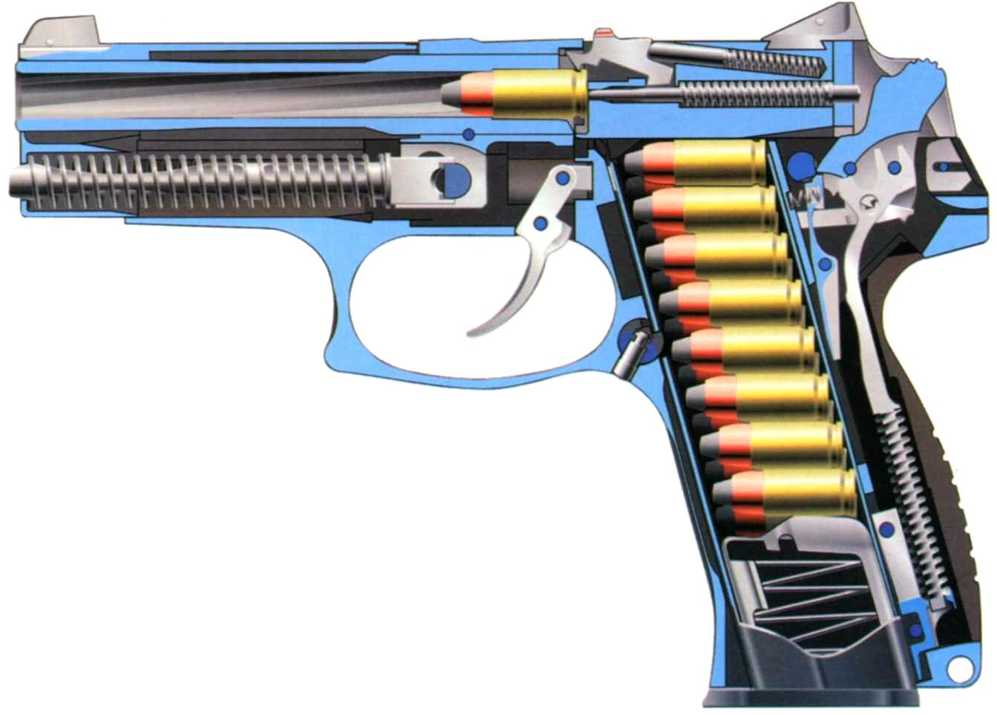

2. Гильзалардың схемалық суретімен танысу. Гильзалардың формасын және құрылымдылық элементтерін атаңыз.

Гильзаның формасы: | 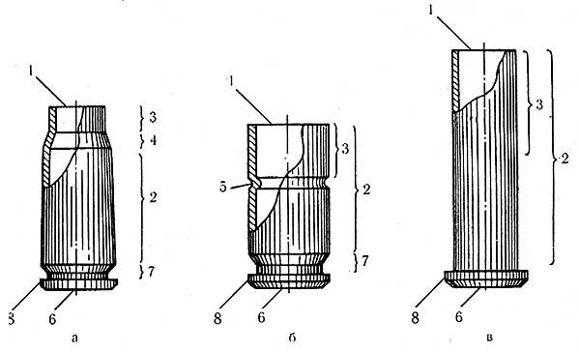
а
б
в
Гильзаның құрылымдылық элементтері:
1
2
3
4
5
6
7
8

3. Тапанша оғы құрылымының негізгі элементтерін көрсетіңіз

1 – ________________
2 – ________________
3 – ________________
4 – ________________
5 – ________________
6 – ________________
7 – ________________

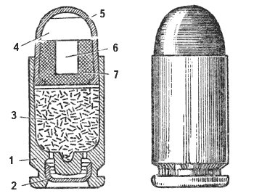

4. Гильза мен оқтың сипаттамасын табылған және алынған жерлерінде, оқиға болған жердің хаттамасының бір бөлігі ретінде жасау.
Сарапшыға оқты және гильзаны қарумен не қарусыз зерттеуге жолдағанда қоюға болатын сұрақтарды құрастыру.
Қарау хаттамасы (үзінді)
_________________________________________________________________________________________________________________________________________________________________________________________________________________________________________________________________________________________________________________________________________________________________________________________________________________________________________________________________________________________________________________________________________________________________________
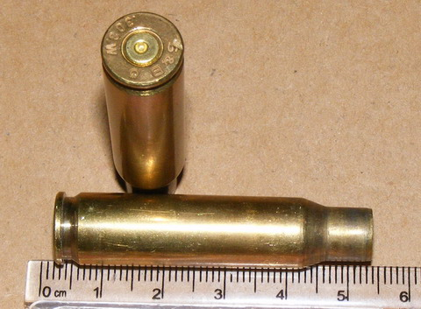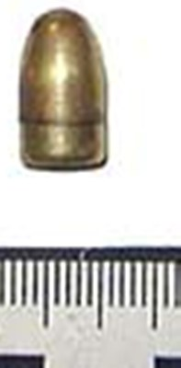

Сарапшыға сұрақтар:
____________________________________________________________________________________________________________________________________________________________________________________________________________________________________________________________________________________________________________________________________________________________________________________________________________________________________________________________________________________________________________________________________________________________________________________________________________________________________________________________________________________________________________________________________________________________________________________________________________________________________________________________________________________________________________________________________________________________________________________________________________________________________________________________________________________________________________________________________________________________________________________________________________________________________________________________________________________________________________________________________________________________________________________________________________________________________________________________________________________________________________________________________________________________________________________________________________________________________________________________________________________________________________________________________________________________________________________________________________________________________________________________________________________________________________________________________________________________________________________________________________________________________________________________________________________________________________________________________________________________________________________________________________________________________________________________________________________________________
Сарапшының құзыретіне келесілерді ұсыну:
_______________________________________________________________________________________________________________________
______________________________________________________________________________________________________________________
__________________________________________________________________________________________________________________________________________________________________________________________________________________________________________________________________________________________________________________________________________________________________________________________________________________________________________________________________________________________________________________________________________________________________________________________________________________________________________________________________________________________________________________________________________________________________________________________________________________________________________________________________________________________________________________________________________________________________________________________________________________________________________________________________________________________________________________________________________________________________________________________________________________________________________________________________________________________________________________________________________________________________________________________________________________________________________________________________________________________________________________________________________________________________________________________________________________________________________________________________________________________________________________________________________________________________________________________________________

5 Ұсынылған салқын қарудың үлгілерін зақым келтіру әсеріне қарай жіктеңіз
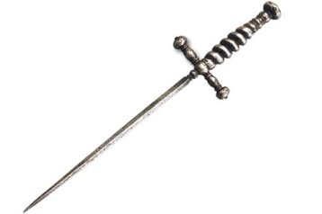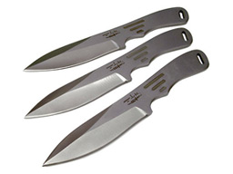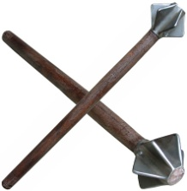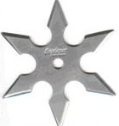
Стилет Лақтыратын пышақтар Пернач Сурикен
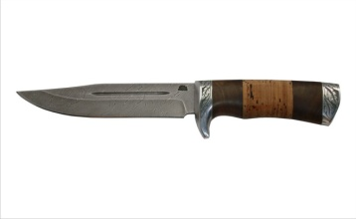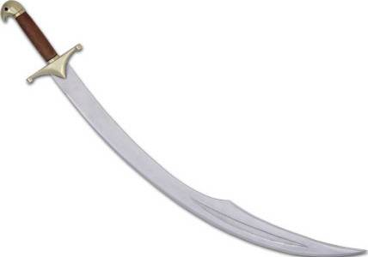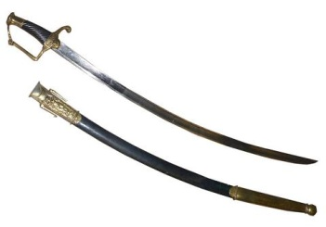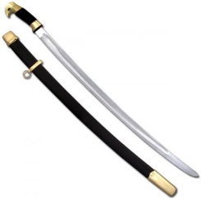
Финн пышағы Ятаган Қылыш Шашка
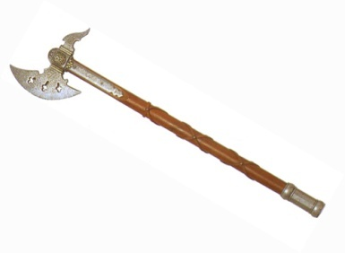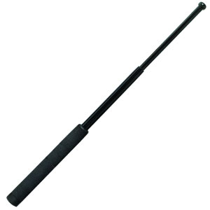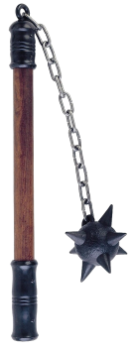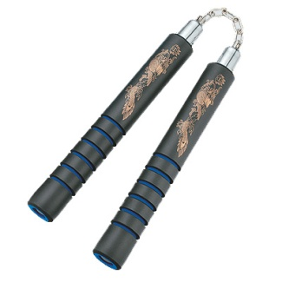
Жаугер балта Милициялық сойыл Кистень Нунчактар

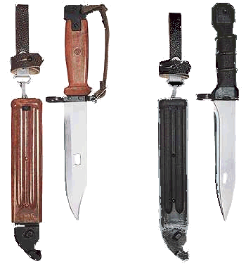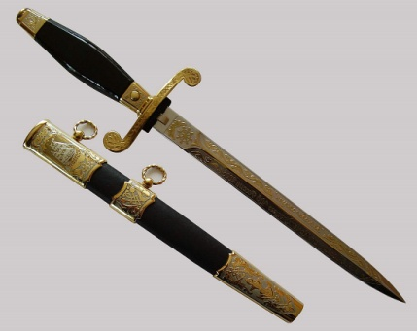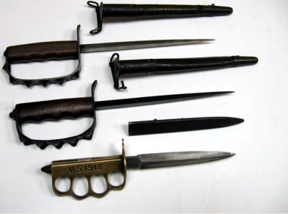
Сүңгі пышақтар Кортик Стилет-кастет

Қарудың үлгісі | Жіктелуі | Қарудың үлгісі | Жіктелуі
Стилет |  | Жаугер балта
Лақтыратын пышақтар |  | Милициялық сойыл
Пернач |  | Кистень
Сурикен |  | Нунчактар
Финн пышағы |  | Сүңгі пышақ
Ятаган |  | Кортик
Қылыш |  | Стилет-кастет
Шашка

6. Қарудың схематикалық суретімен танысыңыз. Түрі мен құрылымдылық элементтерін атаңыз.

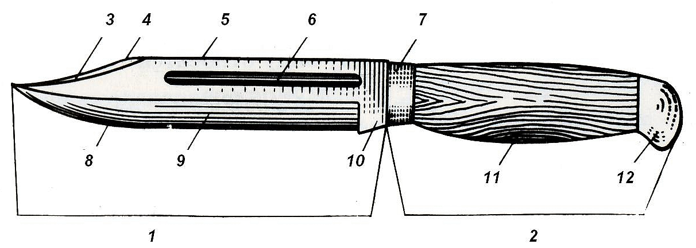
1 | 7
2 | 8
3 | 9
4 | 10
5 | 11
6 | 12

7. Пышақ, қанжар немесе басқа клинокті шаншитын- кесетін қару таңдап оны қарауды жүзеге асыру.
Масштабты суретке түсіруді жүзеге асыру.
Оқиға болған жерді қарау хаттамасының бір бөлігі ретінде сипаттау.
Схематикалық түрде оның элементтері, бөлшектері және өзге де өлшемі мен сипаттамасын бейнелеу.
Қылыш жүзді қаруды сарапшыға зерттеуге жіберген кездегі қоятын сұрақтарды құрастыру.

Қарау хаттамасы
(үзінді)
__________________________________________________________________________________________________________________________________________________________________________________________________________________________________________________________________________________________________________________________________________________________________________________________________________________________________________________________________________________________________________________________________________________________________________________________________________________________________________________________________________________________________________________________________________________________________________________________________________________________________________________________________________________________________________________________________________________________________________________________________________________________________________________________________________________________________________________________________________________________________________________________________________________________________________________________________________________________________________________________________________________________________________________________________________________________________________________________________________________________________________________________________________________________________________________________________________________________________________________________________________________________________________________________________________________________________________________________________________________________________________________________________________________________________________________________________________________________________________________________________________________________________________________________________________________________________________________________________________________________________________________________________________________________________________________________________________________________________________________________________________________________________________________________________________________________________________________________________________________________________________________________________________________________________________________________________________________________________________________________________________________________________________________________________________________________________________________________________________________________________________________________________________________________________________________________________________________________________________________________________________________________________________________________________________________________________________________________________________________________
_______________________________________________________________________________________________________________________________________________________________________________________________________________________________________________________________________________________________________________________________________________________________________________________________________________________________________________________________________________________________________________________________________________________________________________________________________________________________________________________________________________________________________________________________________________________________________________________________________________________________________________________________________________________________________________________________________________________________________________________________________________________________________________________________________________________________________________________________________________________________________________________________________________________________________________________________________________________________________________________________________________________________________________________________________________________________________________________________________________________________________________________________________________________________________________________________________________________________________________________________________________________________________________________________________________________________________________________________________________________________________________________________________________________________________________________________________________________________________________________________________________________________________________________________________________________________________________________________________________________________________________________________________________________________________________________________________________________________________________________________________________________________________________________________________________________________________________________________________________________________________________________________________________________________________________________________________________________________________________________________________________________________________________________________________________
_______________________________________________________________________________

Қылыш жүзді қарудың фотосуреті мен схематикалық суреттемесі
Қосымша№___
Қарау хаттамасына
«____» _________________20__ г.

Суық қару | 16 Фото ________________________________________________________________________________________________________  ___________________________________________________________________________________________________________________
Суық қару | 11 Сурет
Элементтер:

Сарапшыға сұрақтар:
__________________________________________________________________________________________________________________________________________________________________________________________________________________________________________________________________________________________________________________________________________________________________________________________________________________________________________________________________________________________________________________________________________________________________________________________________________________________________________________________________________________________________________________________________________________________________________________________________________________________________________________________________________________________________________________________________________________________________________________________________________________________________________________________________________________________________________________________________________________________________________________________________________________________________________________________________________________________________________________________________________________________________________________________________________________________________________________________________________________________________________________________________________________________________________________________________________________________________________________________________________________________________________________________________________________________________________________________________________________________________________________________________________________________________________________________________________________________________________________________________________________________________________________________________________________________________________________________________________________________________________________________________________________________________________________________________________________________________________________________________________________________________________________________________________________________________________________________________________________________________________________________________________________________________________________________________________________________________________________________________________________________________________________________________________________________________________________________________________________________________________________________________________________________________________________________________________________________________________________________________________________________________________________________________________________________________________________________________________________________________________
___________________________________________________________________________________________________________________________________________________________________________________________________________________________________________________________________________________________________________________________________________________________________________________________
_____________________________________________________________________________________________________________________________________________________________________________________________________________________________________________________________________________________________________________________________________________________________________________________________________________________________________________________________________________________________________________________________________________________________________________________________________________________________________________________________________________________________________________________________________________________________________________________________________________________________________________________________________________________________________________________________________
Сарапшының құзыретіне келесіні табыс ету:
_____________________________________________________________________________________________________________________________________________________________________________________________________________________________________________________________________________________________
_______________________________________________________________________________________________________________________________________________________________________________________________________________________________________________________________________________________________________________________________________________________________________________________________________________________________________________________________________________________________________________________________________________________________________________________________________________________________________________________________________________________________________________________________________
_________________________________________________________________________________________________________________________________________________________________________________________________________________________________________________________________________________________________________________________________________________________________________________________________________________________________________________________________________________________________________________________________________________________________________________________________________________________________________________________________________________________________________________________________________________________________________________________________________________________________________________________________________________________________________________________________________________________________________________________________________________________________________________________________________________________________________________________________________________________________________________________________________________________________________________________________________________________________________________________________________________________________________________________________________________________________________________________________________________________________________________________________________________________________________________________________________________________________________________________________________________________________________________________________________________________________________________________________________
______________________________________________________________________________________________________________________________________________________________________________________________________________________________________________________________________________________________________________________________________________________________________________________________________________________________________________________________________________________________________________________________________________________________________________________________________________________________________________________________________________________________________________________________________________________________________________________________________________________
______________________________________________________________________________________________________________________________________________________________________________________________________________________________________________
_____________________________________________________________________________________________________________________________________________________________________________________________________________________________________________
№ 7 Лабораториялық жұмыс
Тақырып: Құжаттарды техника-криминалистік зерттеу (криминалистикалық құжаттану)
Мақсаты: Құжаттарды зерттеудің ғылыми негіздерін оқып білу және құжаттардың деректемелерін қарауды өткізуге тәжірибе алу

1 тапсырма. Қолмен жазылған мәтінді таңдаңыз. Мүмкіндігінше 1-2 парақтағы жазбаша сөздің және жазудың белгілері бар мәтінді пайдалана отырып.

1. Ұсынылған жазудың жалпы және жеке белгілерін сипаттаңыз.
Жалпы белгілер:
Дағдылықтылығы (выработанность)
____________________________________________________
Жазудың жалпы типі - _______________________________________________
Қозғалыстың жалпы бағыты - ______________________________________
Өлшемі- ____________________________________________________________
Қисықтығы - ____________________________________________________________
Жазудың екпіні - ____________________________________________________
Байланыстылығы - __________________________________________________
Басу күші - _________________________________________________________
Жазудың топографикалық белгілері (бос жол (поля), жаңа жол (абзац), жазу жолдарының орналасуы, сөздің бөлігін тасымалдау, сөздер арасындағы арақашықтықтар, сөздерді бөліп көрсету, беттерді нөмірлеу) - ______________________________________________________________________________________________________________________________________________________________________________________________________________________________________________________________________________________________________________________________________________________________________________________________________________________________________________________________________________________________________________________________________________________________________________________________________________________________________________________________________________________________________________________________________________________________________________________________________________________________________________________________________________________________________________________________________________________________

________________________________________________________________________________________________________________________________________________________________________________________________________________________________________________________________________________________________________________________________________________________________________________________________________________________________________________________________________________________________________________________________________________________________________________________________________________________________________________________________________________________________________________________________________________________________________________________________________________________________________________________________________________________________________________________________________________________________________________________________________________________________________________________________________________________________________________________________Жеке белгілер:
______________________________________________________________________________________________________________________________________________________________________________________________________________________________________________________________________________________________________________________________________________________________________________________________________________________________________________________________________________________________________________________________________________________________________________________________________________________________________________________________________________________________________________________________________________________________________________________________________________________________________________________________________________________________________________________________________________________________________________________________________________________________________________________________________________________________________________________________________________________________________________________________________________________________________________________________________________________________________________________________________________________________________________________________________________________________________________________________________________________________________________________________________________________________________________________________________________________________________________________________________________________________________________________________________________________________________________________________________________________________________________________________________________________________________________________________________________________________________________________________________________________________________________________________________________________________________________________________________________________________________________________________________________________________________________________________________________________________________________________________________________________________________________________________________________________________________________________________________________________________________________________________________________________________________________________________________________________________

2.Оқиға болған жерден табылған және хат ретінде жіберуге дайындалған дәптердегі мәтіннің авторы туралы қандай ақпарат алуға болады?

№ 1 мәтін. «Алматыдан сәлем. Сәлеметсіз бе Ажар тәте мен Марат аға. Сіздерге сәлеммен Самат. Жақсы жетік денсаулығымыз жақсы соны сіздерге де тілеймін. Мені басқа жұмысқа аударды осы манда. Мама өзін азірге жақсы сезенеді. Алибек азір су институдына түскен жоқ. Кешкі инстидутын палитехникалық институдына түсейін деп жатыр. Ажар тәте сіз мені осындай қыйсқа хат үшін кешыріңіз үйткені мен узын хаттарды жаза алмаймын.».
________________________________________________________________________________________________________________________________________________________________________________________________________________________________________________________________________________________________________________________________________________________________________________________________________________________________________________________________________________________________________________________________________________________________________________________________________________________________________________________________________________________________________________________________________________________________________________________________________________________________________________________________________________________________________________________________________________________________________________________________________________________________________________________________________________________________________________________________________________________________________________________________________________________________________________________________________________________________________________________________________________________________________________________________________________________________________________________________________________________________________________________________________________________________________________________________________________________________________________________________________________________________________________________________________________________________________________________________________________________________________________________________________________________________________________________________________________________________________________________________________________________________________________________________________________________________________________________________________________________________________________________________________________________________________________________________________________________________________________________________________________________________________________________________________________________________________________________________________________________________________________________________________________________________________________________________________________________________________________________________________________________________________________________________________________________________________________________________________________________________________________________________________________________________________________________________________________________________________________________________________________________________________________________________________________________________________________________________________________________________________________________________________________________________________________________________________________________________________________________________________________________________________________________________________________________________________________________________________________________________________________________________________________________________________________________________________________________________________________________________________________________________________________________________________________________________________________________________________________________________________________________________________________________________________________________________________________________________
№ 2 мәтін «Сәлеметсің бе құрметті Мариям. Саған деген үлкен сәлеммен Берік. Жақсы жеттік. Денсаулығым жақсы сөны саған да тілеймін. Озім туралы кішкене жазайын. Мариям сен мені мұндай кыска хат үшін кешір кыскасы бізге кел. Мариям мен сенсіз өмір сүре алмаймын. Бірақ мині шығарып салуға килмесең мен саған қатты ренжимін. Сенің Берігің.».
______________________________________________________________________________________________________________________________________________________________________________________________________________________________________________________________________________________________________________________________________________________________________________________________________________________________________________________________________________________________________________________________________________________________________________________________________________________________________________________________________________________________________________________________________________________________________________________________________________________________________________________________________________________________________________________________________________________________
____________________________________________________________________________________________________________________________________________________________________________________________________________________________________________________________________________________________________________________________________________________________________________________________________________________________________________________________________________________________________________________________________________________________________________________________________________________________________________________________________________________________________________________________________________________________________________
________________________________________________________________________________________________________________________________________________________________________________________________________________________________________________________________________________________________________________________________________________________________________________________________________________________________________________________________________________________________________________________________________________________________________________________________________________________________________________________________________________________________________________________________________________________________________________________________________________________________________________________________________________________________________________________________________________________________________________________________________________________________________________________________________________________________________________________________________________________________________________________________________________________________________________________________________
____________________________________________________________________________________________________________________________________________________________________________________________________________________________________________________________________________________________________________________________________________________________________________________________________________________________________________________________________________________________________________________________________________________________________________________________________________________________________________________________________________________________________________________________________________________________________________________________________________________________________________________________________________________________________________________________________________________________________________________________________________________________________________________________________________________________________________________________________________________________________________________________________
________________________________________________________________________________________________________________________________________________________________________________________________________________________________________________________________________________Тапсырма 3. Жарамсыз құжатты (рұқсат қағаз, куәлік, теміржолкөлігінің мерзімдік жол жүру құжаты) тауып алып дәлел ретінде қараңыз.
Қарау хатттамасының бөлігі ретінде бұл құжаттың сипаттамасын жазу. Осы құжаттың көшірмесін осында салып қойыңыз.

Қарау хаттамасы
(үзінді)
__________________________________________________________________________________________________________________________________________________________________________________________________________________________________________________________________________________________________________________________________________________________________________________________________________________________________________________________________________________________________________________________________________________________________________________________________________________________________________________________________________________________________________________________________________________________________________________________________________________________________________________________________________________________________________________________________________________________________________________________________________________________________________________________________________________________________________________________________________________________________________________________________________________________________________________________________________________________________________________________________________________________________________________________________________________________________________________________________________________________________________________________________________________________________________________________________________________________________________________________________________________________________________________________________________________________________________________________________________________________________________________________________________________________________________________________________________________________________________________________________________________________________________________________________________________________________________________________________________________________________________________________________________________________________________________________________________________________________________________________________________________________________________________________________________________________________________________________________________________________________________________________________________________________________________________________________________________________________________________________________________________________________________________________________________________________________________________________________________________________________________________________________________________________________________________________________________________________________________________________________________________________________________________________________________________________________________________________

Сарапшыға сұрақтар:
________________________________________________________________________________________________________________________________________________________________________________________________________________________________________________________________________________________________________________________________________________________________________________________________________________________________________________________________________________________________________________________________________________________________________________________________________________________________________________________________________________________________________________________________________________________________________________________________________________________________________________________________________________________________________________________________________________________________________________________________________________________________________________________________________________________________________________________________________________________________________________________________________________________________________________________________________________________________________________________________________________________________________________________________________________________________________________________________________________________________________________________________________________________________________________________________________________________________________________________________________________________________________________________________________________________________________________________________________________________________________________________________________________________________________________________________________________________________________________________________
Сарапшының құзыретіне келесіні табыс ету:
______________________________________________________________________________________________________________________________________________________________________________________________________________________________________________________________________________________________________________________________________________________________________________________________________________________________________________________________________________________________________________________________________________________________________________________________________________________________________________________________________________________________________________________________________________________________________________________________________________________________________________________________________________________________________________________________________________________________________________________________________________________________________________________________________________________________________________________________________________________________________________________________________________________________________________________________________________________________________________________________________________________________________________________________________________________________________________________________________________________________________________________________________________________________________________________________________________________________________________________________________________________________________________________________________________________________________________________________________________________________________________________________________________________________________________________________________________________________________________________________________________________
_______________________________________________________________________________
_______________________________________________________________________________
_______________________________________________________________________________

№ 8 Лабораториялық жұмыс
Тақырып: Адамның сыртқы белгілерін криминалистік зерттеу (криминалистік габитоскопия)
Мақсат: криминалистік габитоскопияның ғылыми негіздерін оқып білу және ауызша портрет әдісі бойынша адамның сыртқы келбетін сипаттауға байланысты тәжірибе алу.

Тапсырма 1. Келесі түсініктердің анықтамасын жазыңыз:
1.1. Криминалистік габитоскопия (габитология) – бұл ________________
____________________________________________________________________
____________________________________________________________________
____________________________________________________________________
____________________________________________________________________
1.2. Адамның сыртқы келбеті – бұл _____________________________________
____________________________________________________________________
____________________________________________________________________
____________________________________________________________________
____________________________________________________________________
Тапсырма 2. Сіздің бұрынғы тану суретінде бейнеленген адамның, ауызша портретін төменде ұсынылған сұрақтама (анкета) бойынша құрастырыңыз _________________________________________________________________________________________________________________________________________________________________________________________________________________________________________________________________________________________________________________________________________________________________________________________________________________
________________________________________________________________________________________________________________________________________________________________________________________________________________________________________________________________________________________________________________________________________________________________________________________________________________________
________________________________________________________________________________________________________________________________________________________________________________________________________________________________________________________________________________________________________________________________________________________________________________________________________________________
________________________________________________________________________________________________________________________________________________________________________________________________________________________________________________________________________________________________________________________________________________________________________________________________________________________
АНКЕТА
адамның сыртқы келбетін ауызша сипаттау бойынша
I. Жалпы физикалық белгілер: жынысы, жасы, этно-антропологикалық типі.
II. Анатомиялық белгілер
1. Бойы: ұзын ( 175 см көп), орташа (160—175 см), қысқа (160см дейін). Әйел адамдар үшін бұл шектер 5- 10 см кемиді.
2. Пішіні : толық, орташа, арық, берік, әлсіз, атлетикалық.
3. Иықтары: көтерілген, көлденең, еңістік.
4. Шаш түсі: қара, ақ- сары, қара -қоңыр ақшыл-сары, сары, аққұба, ағы бар, ағарған.
5. Көзінің түсі: қара, қоңыр, ашық -қоңыр, сұр, көк, жасыл.
6. Беті: домалақ, сопақ, тік төртбұрышты, үшбұрышты (басымен жоғары, төмен), пирамидатәріздес, ромбтәріздес.
7. Маңдайы:
а) тік, орулы, шығып тұратын; тік төртбұрышты, сыртқа шығып тұратын, ішке кіріп тұратын, толқын тәріздес;
б) биік, орташа, төмен;
в) кең, жіңішке.
8. Қасы:
а) түзу, доға тәріздес, үшбұрышты, бұраң, қосылып кеткен;
б) кең, орташа, жіңішке.
9. Мұрын:
а) үлкен, орташа, кішкентай;
б) жуан, жіңішке; кең, жұқа;
в) мұрын арқасы: түзу, ішке кіріп кеткен, сыртқа шығып кеткен, қоңқаш;
г) Мұрынның түбі: көтеріңкі, көлденең, түсіп тұратын.
10. Аузы:
а) үлкен, орташа, кішкентай;
б) аузының шеттері: түсіп тұратын, көтеріліп тұратын.
11. Ерні:
а) жуан, орташа, жұқа;
б) астындағы еріннің түсіп тұруы, жоғары еріннің көтеріліп тұруы.
12. иегі:
а) тік, орулы, шығып тұратын;
б) екіге бөлінген, көлденең сызықша;
в) сопақ, үш бұрышты, тік бұрышты.
13. Құлағы:
а) үлкен, орташа , кішкентай;
б) сопақ, үшбұрыш, квадрат;
в) құлағының шығып тұруы: жалпы, жоғарғы, төменгі;
г) құлағының сырғалығы: қосылып кеткен, бөлініп тұратын.
14. мойны:
а) қысқа, орташа, ұзын;
б) алқым (зоб) ісуі көрінеді; өндіршегі (кадык) шығып тұр.
15. Айрықша белгілер: физикалық кемістіктер, жарақаттар, қосымша белгілер (өсінділер, сүйелдер, дақтар); кесінділер, тыртықтар, жалтыр бас, бетінің ассиметриясы, көздің түрлі түстілігі, бір иығының жоғары болуы, татуировкалар, шолжын, тұтығуы, саусақтарын ерсіл-қарсыл сербеуі, ымдауы (қандайы, көрсету) және т.б.
Ескерту. Адамның сыртқы келбетін суреттеген кезде сол адамға тән сыртқы келбетінің белгілерінің сипаттамасын бөліп көрсету қажет.
III. Функционалдық белгілер (жүрісі, сымбаты, мимикасы, ымдауы, және т.б).
IV. Сыртқы келбеттің ілеспелі элементтері (киімі, аяқ киімі, сәндеу заттары және т.б.)
3 тапсырма. Сіз сипаттаған сыртқы белгілер бойынша, осы адамды іздеу салуға байланысты бағдарлау (ориентировка) мәтінін жазыңыз
БАҒДАРЛАУ
____________________________________________________________________
____________________________________________________________________
____________________________________________________________________
____________________________________________________________________
____________________________________________________________________
____________________________________________________________________
____________________________________________________________________
____________________________________________________________________
____________________________________________________________________
____________________________________________________________________
____________________________________________________________________
____________________________________________________________________
____________________________________________________________________
____________________________________________________________________
____________________________________________________________________
____________________________________________________________________
____________________________________________________________________
____________________________________________________________________
____________________________________________________________________
____________________________________________________________________
____________________________________________________________________
____________________________________________________________________
____________________________________________________________________
____________________________________________________________________
____________________________________________________________________
____________________________________________________________________
____________________________________________________________________
____________________________________________________________________
____________________________________________________________________
____________________________________________________________________
____________________________________________________________________
____________________________________________________________________
____________________________________________________________________
____________________________________________________________________
____________________________________________________________________
____________________________________________________________________
____________________________________________________________________
____________________________________________________________________
____________________________________________________________________
____________________________________________________________________
____________________________________________________________________
________________________________________________________________
____________________________________________________________________
№9 Лабораториялық жұмыс
Тақырып: Криминалистік тіркеу
Мақсат: Криминалистік тіркеудің ғылыми негіздерін оқып білу және тану картасын толтыру бойынша тәжірибе алу

1 тапсырма. Келесі түсініктемелердің анықтамаларын жазыңыз:

1.1. Криминалистік тіркеу – бұл____________________________
__________________________________________________________________
__________________________________________________________________
__________________________________________________________________
__________________________________________________________________

1.2. Криминалистік коллекциялар–бұл _____________________________
__________________________________________________________________
__________________________________________________________________
__________________________________________________________________

2 тапсырма. Криминалистік есепке жататын обьектілерді атап өтіңіз:
2.1. ______________________________________________________________
2.2. ______________________________________________________________
2.3. ______________________________________________________________
2.4. ______________________________________________________________
2.5. ______________________________________________________________
2.6. ______________________________________________________________
2.7. ______________________________________________________________

3 тапсырма. Тіркеуге тұрғызылатын обьектілерді бекіту әдістерін көрсетіңіз:
3.1. ______________________________________________________________
3.2. ______________________________________________________________
3.3. ______________________________________________________________
3.4. ______________________________________________________________
3.5. ______________________________________________________________
3.6. ______________________________________________________________
3.7. ______________________________________________________________

4 тапсырма. Тану картасын толтырыңыз

№ 10 Лабораториялық жұмыс
Тақырып: Криминалистік тактика: жалпы ережелер, тергеу экспериментінің тактикасы, қараудың және куәләндірудің тактикасы, тінтудің және алудың тактикасы.
Мақсат: қылмыстық істерді жүргізу үшін тергеу әрекеттерінің тактикасының жалпы ережелерін және олардың қолданбалы мағынасының мәнін оқып білу;
Қарау және куәләндірудің, тінту және алудың, тергеу экспериментін жүргізудің, мақсатын, түрлерін, құқықтық негіздерін және олардың жалпы тактикалық ережелерін анықтау, сонымен қатар, осы тергеу әрекеттерінің жүргізілуін және нәтижесін бекітуге байланысты тәжірибелік қабілеттілікке ие болу.

Тапсырма 1. Келесі түсініктердің анықтамасын жазыңыз:
1.1. Криминалистік тактика – бұл ________________________________
__________________________________________________________________
__________________________________________________________________
1.2. Тактикалық әдіс – бұл ________________________________________
__________________________________________________________________
_________________________________________________________________
__________________________________________________________________
1.3. Тактикалық комбинация – бұл ____________________________________
__________________________________________________________________
__________________________________________________________________
__________________________________________________________________
1.4. Тактикалық тәуекел – бұл
__________________________________________
__________________________________________________________________
__________________________________________________________________
__________________________________________________________________
1.5. Қарау – бұл_________________________________________________
__________________________________________________________________
Тергеулік қараудың түрлері _______________________________________
__________________________________________________________________ Оқиға болған жерді қараудың тәсілдерін атап өтіңіз______________
____________________________________________________________________________________________________________________________________
1.6. Куәләндіру – бұл _____________________________________
__________________________________________________________________
__________________________________________________________________
1.7. Тергеу эксперименті– бұл _________________________________
__________________________________________________________________
__________________________________________________________________
1.8. Тінту – бұл_________________________________________________
__________________________________________________________________
1.9. Алу –бұл___________________________________________________
__________________________________________________________________
__________________________________________________________________
2 тапсырма. Криминалистиканың осы тарауында тактикасы оқылатын тергеу әрекеттерін (не болмаса олардың жалпы қабылданған байланысын) атаңыз:–––––––––––––––––––––––––––––––––––––
2.1. ______________________________________________________________
2.2. _______________________________________________________________
2.3. _______________________________________________________________
2.4. _______________________________________________________________
2.5. _______________________________________________________________
2.6. _______________________________________________________________
2.7. _____________________________________________________________
2.8. _______________________________________________________________
2.9. _______________________________________________________________
2.10. ______________________________________________________________

3 тапсырма. Тінту барысында, осы тергеу әрекеттері жүріп жатқан пәтердің иесінің кенеттен жүрегі ауырып қалды. Жедел жәрдем көмегінің дәрігері тергеушіге, оны ауруханаға жатқызу керек деді. Тергеуші бұл жағдайда не істеу керек екенін жазыңыз?
__________________________________________________________________
__________________________________________________________________
__________________________________________________________________
__________________________________________________________________
__________________________________________________________________
__________________________________________________________________

4 тапсырма. Алаяқтық бойынша айыпталушы С.С.Жаманбаевадан жауап алу кезінде, ол кенеттен өзінің бетін тырнап, қатты айғайлап тергеушінің столының үстінде тұрған заттарды тергеушіге лақтыра бастады. Сосын ол тергеу басқармасының вестибюліне жүгіріп шығасала, онда тұрған адамдарға жап-жаңа тергеушінің өзінің кабинетінде оны зорламақшы болғанын айқайлап айта бастады. Сіздің ойыңызша осындай жағдайда тергеушінің қандай тиімді әрекеті болуы мүмкін?
_______________________________________________________________
__________________________________________________________________
__________________________________________________________________
__________________________________________________________________
__________________________________________________________________
__________________________________________________________________
__________________________________________________________________
__________________________________________________________________
__________________________________________________________________
__________________________________________________________________
__________________________________________________________________
5 тапсырма. Осы жылдың 21 қаңтарында сағат 15.00-де Затобол ауылындағы ІІБ кезекші бөліміне М.М.Звонаревадан оның қол дорбасынан белгісіз біреулермен қол телефоны және 8500 тенге ақшамен әмиян ұрланғаны жөнінде хабарлады. Қол дорбасы сабақтардың арасындағы үзіліс кезінде: Затобол ауылының, Маяковский көшесі 17-үй, 111-бөлмесінде, онымен байқаусыз қалдырылған.
Осы тапсырманың мазмұнына негізделе, оқиға болған жердің хаттамасын және оның схемасын толтырыңыз.

6 тапсырма. Тінту әрекетін жүргізудің көбірек таралған тактикалық тәсілдерін атап өтіңіз: _____________________________________
__________________________________________________________________
__________________________________________________________________
__________________________________________________________________
__________________________________________________________________
__________________________________________________________________
__________________________________________________________________
__________________________________________________________________
__________________________________________________________________
__________________________________________________________________
__________________________________________________________________
__________________________________________________________________
__________________________________________________________________
__________________________________________________________________
__________________________________________________________________
__________________________________________________________________

7 тапсырма. Әдетте тінту хаттамасында көрсетілуге тиіс мәліметтерді атап өтіңіз__________________________________________________________
__________________________________________________________________
__________________________________________________________________
__________________________________________________________________
__________________________________________________________________
__________________________________________________________________
__________________________________________________________________
__________________________________________________________________
__________________________________________________________________
__________________________________________________________________
__________________________________________________________________
__________________________________________________________________
__________________________________________________________________
__________________________________________________________________
__________________________________________________________________
___________________________________________________________________________________________________________________________________

№ 11 Лабораториялық жұмыс
Тақырып: Жеке қылмыстардың түрлерін және топтарын тергеу әдісінің жалпы ережелері.
Мақсат: Криминалистік әдістеменің ғылыми негіздері жөнінде және оларды жеке қылмыстардың түрлерін және топтарын тергеу әдісін тәжірибеде қолдануда және жетілдіруде маңыздылығы туралы нақты ой туғызу.

1 тапсырма. Келесі ұғымдардың анықтамасын жазыңыз:
1.1. Криминалистік әдістеме – бұл_______________________________
____________________________________________________________________
____________________________________________________________________
____________________________________________________________________
____________________________________________________________________
____________________________________________________________________
1.2. Қылмыстың криминалистік сипаттамасы – бұл _______________
____________________________________________________________________
____________________________________________________________________
____________________________________________________________________
____________________________________________________________________
____________________________________________________________________
____________________________________________________________________

2 тапсырма. Жеке криминалистік әдістеменің құрылымдық элементтерін көрсетіңіз:
2.1. _______________________________________________________________
____________________________________________________________________
2.2. _______________________________________________________________
____________________________________________________________________
2.3. ________________________________________________________________
____________________________________________________________________
2.4. ________________________________________________________________
____________________________________________________________________
2.5. ________________________________________________________________
____________________________________________________________________
2.6. ________________________________________________________________
____________________________________________________________________

3 тапсырма. Өзінің жиынтығында қылмыстың криминалистік сипаттамасын құрайтын мәліметтерді атаңыз.
3.1. ________________________________________________________________
3.2. ________________________________________________________________
3.3. ________________________________________________________________
3.4. _______________________________________________________________
3.5._____________________________________________________________
3.6. ________________________________________________________________
4 тапсырма. 2012жылдың 8 қаңтарында Затобол ауылының АІІБ-не Булаевтардың үйінен П.И. Булаевтың бетінің және мойынының оң жағының кесілген жарақаты бар мәйітінің табылғаны туралы хабар түскен. Булаевты белгісіз бір ер адамның өлтіргені жайлы полиция бөліміне арызданған өлтірілгеннің әйелі және оның кәмелетке толмаған қыздары Нина және Валя. Оқиға болған жер, мамандардың қатысуымен тергеушімен қаралған. Стақанда және бөтелкеде, папиллярлық өрнектері жеткілікті және анық төрт саусақтың ізі табылған. Столдың астында және комнатада сынған орындықтың бөлшектері, гитараның сынықтары, үйдің табалдырығында кесілген жаңа іздер көрінеді. Булаевтың әйелінің айтуы бойынша, ол және қыздары жатқан төсек ұқыпты жинақталған, ал бір төсекте жабылғышта сынған гитараның сынығы жатыр.
Булаевтың әйелінің айтуы бойынша, оның күйеуі 3 ай бұрын бас бостандығынан айыру орнынан босап келгеннен кейін, оны карталық қарыз үшін өлтіруі мүмкін екендігін айтқан болатын.
Өлтіретін күні олардың үйіне белгісіз бір адам келген, күйеуі оны жазаны өтеуі бойынша жолдасы ретінде таныстырған. Күйеуінің өтініші бойынша столға дәмдерді қойып өзі ұйықтауға кеткен. Біраз уақыттан кейін коридордан тарсылдаған дауыс естілген. Тарсылдаған дауысқа шыққан ол үсті қан болып жатқан күйеуінің мәйітін көрген, ал белгісіз адам бұл кезде болмаған.
Сізге керек:
1 Осы іс бойынша дәлелдеуге жататын жағдайларды анықтау.
2. Кісі өлтірудің себебі және қылмыстың субьектісі жөнінде болжам жасау және негіздеу.
3.Жедел-іздестіру шараларының және шұғыл тергеу әрекеттерінің жоспарын құру.
4 Осы іс бойынша тағайындалатын соттық сараптамаларды анықтау.
5.Әр сараптаманың түрі бойынша сұрақтарды құрастыру.

______________________________________________________________________________________________________________________________________________________________________________________________________________________________________________________________________________________________________________________________________________________________________________________________________________________________________________________________________________________________________________________________________________________________________________________________________________________________________________________________________________________________________________________________________________________________________________________________________________________________________________________________________________________________________________________________________________________________________________________________________________________________________________________________________________________________________________________________________________________________________________________________________________________________________________________________________________________________________________________________________________________________________________________________________________________________________________________________________________________________________________________________________________________________________________________________________________________________________________________________________________________________________________________________________________________________________________________________________________________________________________________________________________________________________________________________________________________________________________________________________________________________________________________________________________________________________________________________________________________________________________________________________________________________________________________________________________________________________________________________________________________________________________________________________________________________________________________________________________________________________________________________________________________________________________________________________________________________________________________________________________________________________________________________________________________________________________________________________________________________________________________________________________________________________________________________________________________________________________________________________________________________________________________________________________________________________________________________________________________________________________________________________________________________________________________________________________________________________________________________________________________________________________________________________________________________________________________________________________________________________________________________________________________________________________________________________________________________________________________________________________________________________________________________________________________________________________________________________________________________________________________________________________________________________________________________________________________________________________________________________________________________________________________________________________________________________________________________________________________________________________________________________________________________________________________________________________________________________________________________________________________________________________________________________________________________________________________________________________________________________________________________________________________________________________________________________________________________________________________________________________________________________________________________________________________________________________________________________________________________________________________________________________________________________________________________________________________________________________________________________________________________________________________________________________________________________________________________________________________________________________________________________________________________________________________________________________________________________________________________________________________________________________________________________________________________

Қолданылған дереккөздердің тізімі:

Негізгі
- Криминалистика, под редакцией Н.П. Яблокова, В.Я. Колдина, Москва 1996 г.
- Криминалистика: учебник/под ред. И.Ф. Пантелеева, Н.А. Селеванова. М.:Юрид.лит., 1994 г.
- Криминалистика: Учебник. Под ред. Б.А. Викторова, «Юридическая литература», 1998 г.
- Криминалистика, под редакцией проф. Р.С. Белкина, Москва – 1992 г
- Криминалистика: Учебник для вузов. Т. В. Аверьянова, Р. Г.Корухов, Е. Р. Москва, 2000 г.
- Криминалистика. Учебник. Жарский В.Е. изд-во МГУ 1994 г.
- Криммналистика. Лузгин И.М.«Юридическая литература»1995 г.
- Криминалистическое исследование внешнего облика человека, под редакцией Дильбарханова Ж.Р., Алматы 2005г
- Криминалистика, учебник под редакцией Филиппова А.Р., Москва 2007 год
- Криминалистика: Криминалистическая техника, учебник для вузов, под редакцией А.Ф. Аубакирова, Алматы 2009г

Қосымша
- «Развитие форм исполнения специальных познаний при расследовании преступлений», Абдуллаев С.Ж. -Право и государство 2003г №1
- «Криминалистические приемы исследования личности», Бакишева А.К. -Вестник КазНУ, Алматы 2009г
- «Криминальное учение о личности», Богодухова Е.А. – Мир закона №12, 2005г
- http: //www.valref.narod.ru/krim.html/ «Признаки внешности человека»
- http: //www.univer.kz/ «Габитоскопия»
- http://www.lawlibrary.ru/izdanie17147.html « Использование габитологии в розыске преступника»
- http://www.pseudology.org/Crim/Gabitologia.htm «Средства и методы габитологии, их практическое использование в розыске и установлении преступника»
- http://www.coast.ru/referats/oglav/0756.htm «Криминалистическая габитология -идентификация человека по признакам внешности»
- http://lib.sgap.ru/cgi-bin «Габитология»

№___________топтың студенті_____________________________________________________

лабораториялық жұмыстарды орындауы бойынша мәлімдемеcі бар
бақылау парағы

Л. Ж. № | Лабораториялық жұмыстың тақырыбы | Сынақ туралы белгі | Күні | Оқытушының колы
№1 Лабораториялық жұмыс | Криминалистиканың тарихы. Криминалистиканың пәні, жүйесі және әдістері
№ 2 Лабораториялық жұмыс | Криминалистикалық идентификация және диагностика
№ 3 Лабораториялық жұмыс | Криминалистикалық техниканың жалпы ережелері
№ 4 Лабораториялық жұмыс | Соттық (криминалистік) фотография
№ 5. Лабораториялық жұмыс | Іздер туралы криминалистік ілім (трасология)
№ 6 Лабораториялық жұмыс | Қаруды, оқ-дәрілерді жарылғыш заттарды, жару заттарын және олардың қолдану іздерін кримналистік зерттеу.
№ 7 Лабораториялық жұмыс | Адамның сыртқы келбетінің белгілерін криминалистік зерттеу (криминалистік габитоскопия)
№ 8 Лабораториялық жұмыс | Құжатты техника-криминалистік зерттеу (криминалистік құжаттану)
№ 9 Лабораториялық жұмыс | Криминалистік тіркеу
№ 10 Лабораториялық жұмыс | Криминалистік тактика: жалпы ережелері, тергеу экспериментінің тактикасы, қарау және куәләндірудің тактикасы, тінтудің және алудың тактикасы.
№ 11 Лабораториялық жұмыс | Жеке және топтық қылмыстарды тергеу әдістерінің жалпы ережесі.

